Открытый урок по геометрии в 7 классе.

Экибулакской ООШ.

учитель математики
Байрамова У.А.

2012-2013 уч.г.

Тема: «Основные свойства простейших геометрических фигур».
«Чтобы переваривать знания надо поглощать их с аппетитом (А. Франс)
Цель: проверить знания, умения, выработать у учащихся умение применять полученные знания при решении задач
Ход урока.
- Орг. момент:
Вступление:
Сегодня на уроке мы должны обобщить материал по теме: «Основные свойства простейших геометрических фигур»
Дорогие друзья, сегодня на уроке мы с вами вспомним, что мы изучали на уроках геометрии за 1 четверть
План урока:
- Диктант.
- Логический тест
а) решить анаграммы и исключить лишнее.
б) прочитать предложения.
- Парад.
- Практическая работа.
- Физкультминутка.
- Творческое задание.
- Футбол без мяча.
- Живые фигуры.
- Листы настроения
- Итог урока.
- Пишут диктант.
(готовые карточки решают на месте)
- Логический тест.
( открывают тесты готовые у доски)
а) отрезок, луч, прямая, квадрат, куб, треугольник – геометрические фигуры.
Правильный ответ: кроме куба, все остальные фигуры лежат на плоскости.
Его точки на одной плоскости не лежат, одна грань на плоскости, остальные в пространстве.
б) m n в) ∆ АВС г)а, в, с, d
˂АВС. ˂(ав) аǁв А в, Д d
- Парад
Кто и что является участниками парада. (Рисунки у доски. Это парад аксиом. Дети читают аксиомы)

1) Существует точки принадлежащие К В а
прямой и не принадлежащие.

2) Из трех точек на прямой А В С
одна и только одна лежит
между двумя другими

3) Каждый отрезок имеет А С Д В
определенную длину, большую
нуля.

4) Длина отрезка равна сумме
длин его частей на которые он
разбивает любой точкой.
Прямая разбивает плоскость
на две полуплоскости
А
5) каждый угол имеет
определенную градусную О
меру большую нуля. В

- Практическая работа
Выполняют самостоятельно
(можно схематически)
- Дана прямая а. отметьте две точки А и В не принадлежащие прямой а, так чтобы отрезок АВ пересекал прямую а.
- На прямой даны три точки А, С и Д. Известно, что АД= 15 см. СД = 6 см, АС = 9см. Лежит ли точка С между точками А и Д.
- ∆АВС = ∆А,В,С,
˂А = 60⁰, ВС = 10 см, ˂С = 77⁰
Чему равен ˂А₁ - ? В₁С₁ - ? ˂С₁ - ?
- Физкультразминка
- Изображаем руками прямые, параллельные прямые, отрезки.
- Круговые движения головой.
- Росли 4 березы, на каждой по 4 ветки. На каждом ветке по 2 маленькие ветки и на каждой ветке по 3 яблока.
Сколько яблок?
- Что случилось 31 февраля в школе?
Сколько дней в феврале?
- Творческое задание.
На сколько равных частей может разделить две прямые.
( на 3 части) ( на 4 части)

а а∩в
1 а 2 1
2 в 3 4 в
3
- Футбол без мяча
Дети делятся на 2 команды
Команда Х и У. выходят по одному человеку, читают вопрос. Команда Х читает, если команда У не ответит, то команда Х забивает гол в команду У и наоборот.
- Какие углы наз-ся смежными?
- Чему равна сумма смеж. углов?
- Какие углы называются вертикальными?
- Какой угол называется прямым ( тупым, острым)
- Какая фигура называется углом?
- Что такое треугольник?
8. Живые фигуры.
Ученики у доски, им вешают буквы и они видят буквы своего соседа. ( У, Т, О, Л, П, К.)
А теперь ребята у нас послание от Деда мороза. Я измерил 2 стороны моего треугольного забора 18,7 м и 13,6 м, а третью сторону я измерить не смог. Периметр моего забора сказал мой друг из Америки Санта-Клаус равен 40,9м. Найдите мне третью сторону моего забора?
9. Листы настроения.
Я раздам вам листы настроения. Обведите ручкой личико, которое выражает ваше настроение.
Подведем итоги нашего урока.
Подсчитаем свои баллы

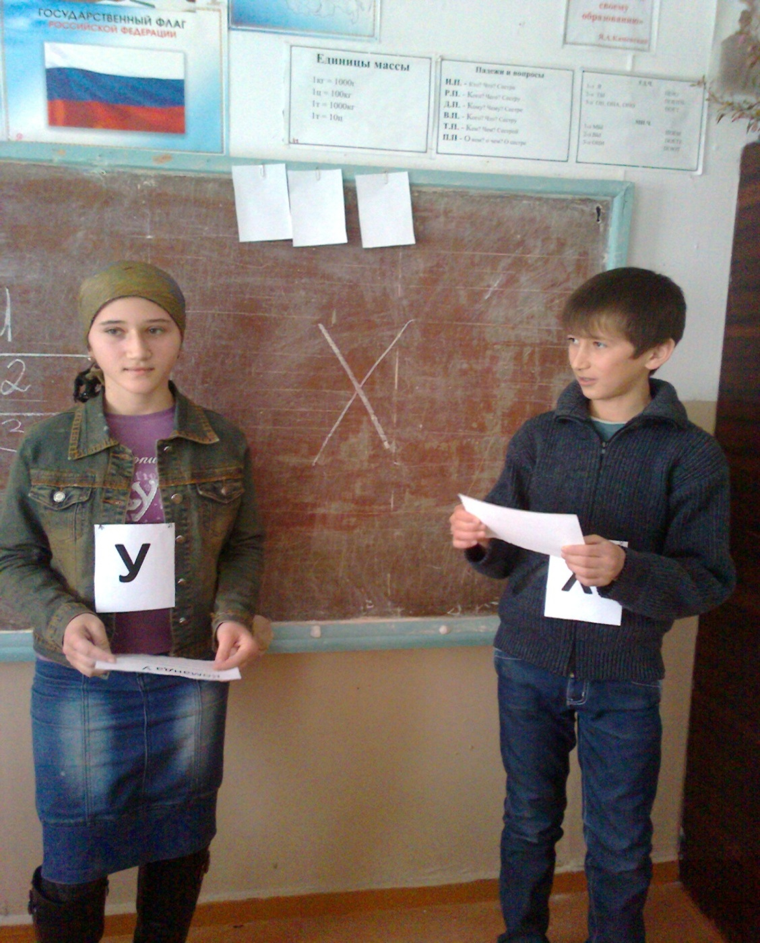

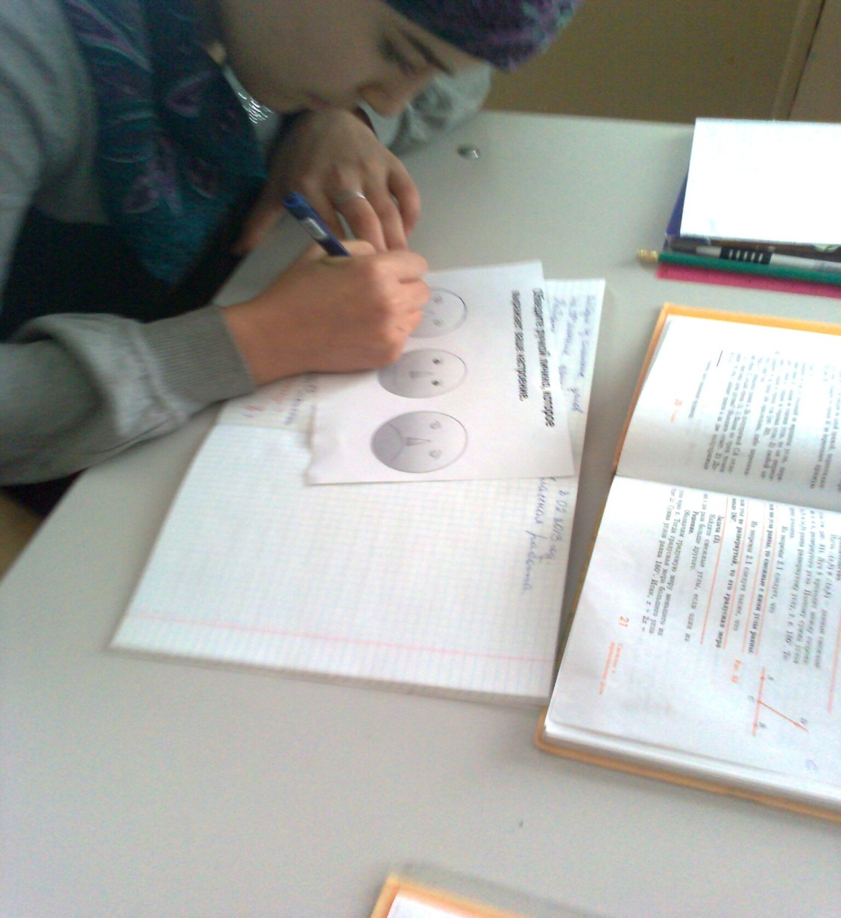

Д/з повторить §1,2. Решение задач по готовым чертежам.
Дано:
АВ=6см. А В С
ВС=9см
Найти: АС.

Решение задач по готовым чертежам.
Дано:
МР=12 см
КР=3 см М К Р
Найти: МК.

Один из смеж. углов больше другого на 20⁰.
Найдите эти углы.

а) Назовите все углы, изображенные на рисунке.
А б) Назовите луч, проходящий между сторонами
С угла АВД.
в) Чему равна градусная мера угла АВД?
Д

